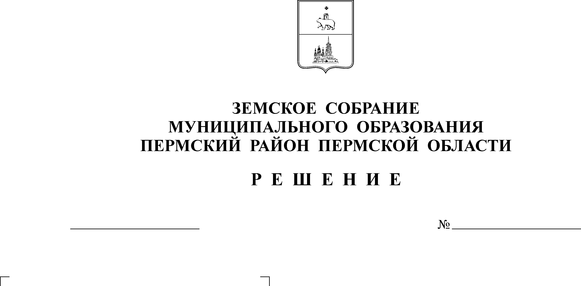
Об утверждении целевой программы
Пермского муниципального района
«Пожарная безопасность на
2008 – 2010 годы»
27.03.2008
639
ЗЕМСКОЕ СОБРАНИЕ
ПЕРМСКОГО МУНИЦИПАЛЬНОГО РАЙОНА

ПЕРМСКОГО КРАЯ

Р Е Ш Е Н И Е
В соответствии с п.п. 5 п. 1 ст. 25 Устава Пермского муниципального района
Земское Собрание РЕШАЕТ:
1. Утвердить целевую программу Пермского муниципального района «Пожарная безопасность на 2008 – 2010 годы» (прилагается).
2. Рекомендовать сельским поселениям Пермского муниципального района разработать и принять для своих территорий целевые программы по пожарной безопасности.
3. Разместить настоящее решение на официальном сайте Пермского муниципального района (www.permraion.ru).
4. Настоящее решение вступает в силу со дня его подписания, и распространяется на правоотношения, возникшие с 01.01.2008 года.

Глава
муниципального района А.П. Кузнецов

Решение принято 27.03.2008г.
на заседании Земского Собрания
Председатель
Земского Собрания А.М. Захаров

